检 测 报 告

试验名称：倾角调整耐久

主检： |  | 日期： | 2022年11月19日
审核： |  | 日期： | 2022年11月19日
批准： |   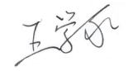 | 日期： | 2022年11月19日

北京光华荣昌汽车部件有限公司实验室

声 明

- 报告无实验室“检测专用章”无效。
- 报告无主检、审核、批准人签字无效。
- 报告涂改无效。
⑷ 复制报告未重新加盖“检测专用章”无效。
⑸ 对检测报告若有异议，请收到报告后15个工作日内通知实验室。
⑹ 送样检测仅对样品负责。
⑺ 电子版报告无安全密码无效

试验单位：北京光华荣昌汽车部件有限公司实验室
地 址：北京市昌平区流村镇工业园区
电 话： (010) 60793358-5711 邮 编：102200
样品名称 | 驾驶员座椅总成 | 车 型 | J6P
样品件号 | 6800010-H32-C00 | 样品数量 | 1件
委托单位 | 座椅开发部 | 生产单位 | /
送 样 者 | 胡天赐  电话：15614020911 | 送样日期 | 2024年7月10日
试验地点 | 北京光华荣昌汽车部件有限公司实验室 | 试验日期 | 2024年7月18日
试验项目 | 倾角调整耐久
试验标准 | JA 6800-B90-1
试验状态 | PV
试验结论 | 对2024年7月10日座椅开发部送检的 J6P驾驶员座椅总成按照JA 6800-B90-1标准进行倾角调整耐久检测，经检测符合标准要求。
备 注 | /

一、试验条件
试验时间： | 2024年7月18日—2024年7月22日
试验地点： | 北京光华荣昌汽车部件有限公司实验室
试验人员： | 李亚平
环境温/湿度： | 温度：28.5℃；湿度：69.6%
二、试验仪器设备
序号 | 设备名称 | 设备编号 | 规格型号 | 厂家 | 精度 | 有效期
1 | 汽车座椅综合性能试验台 | Q-046 | JYNJ-2 | 上海聚德永升测控系统有限公司 | 1级 | 2024年11月12日
2 | 推拉力计 | N-165 | WD-500 | 韦度电子 | 0.1N | 2024年11月12日
3 | 微机控制万能材料试验机 | N-009 | WDW-100 | 吉林省汇成检测技术有限公司 | ±1% | 2024年11月12日
三、试验方法及评价标准
1、试验方法
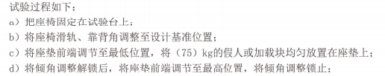
2、评价标准
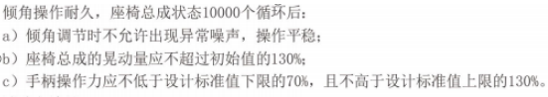
四、标准偏离
1、标准偏离
无
五、试验结果
1、试验结果
样件名称及编号 | 试验中有无异常噪声 | 试验中操作是否平稳 | 方向 | 试验前 |  | 晃动量初始值的130%  mm | 试验后 |  | 操作力要求 | 试验后操作力N
 |  |  |  | 晃动量mm | 最大值mm | 晃动量初始值的130%  mm | 晃动量mm | 最大值mm | 操作力要求 | / | 平均值
驾驶员座椅总成  073-001-202405 | 无 | 是 | +X | 11.7 | 12.0 | 15.6 | 14.0 | 14.0 | 下限14N  ；  上限65N  。 | 36.9 | 38.6
 |  |  |  | 12.0 | 12.0 | 15.6 | 12.7
 |  |  |  | 11.7 | 12.0 | 15.6 | 12.4
驾驶员座椅总成  073-001-202405 | 无 | 是 | -X | 13.8 | 13.8 | 17.9 | 13.3 | 14.7 | 下限14N  ；  上限65N  。 | 36.9 | 38.6
 |  |  |  | 13.7 | 13.8 | 17.9 | 14.1 | 14.7 | 下限14N  ；  上限65N  。 | 38.3 | 38.6
 |  |  |  | 13.7 | 13.8 | 17.9 | 14.7
驾驶员座椅总成  073-001-202405 | 无 | 是 | +Y | 37.6 | 37.6 | 48.9 | 37.9 | 37.9 | 下限14N  ；  上限65N  。 | 38.3 | 38.6
 |  |  |  | 34.1 | 37.6 | 48.9 | 35.8
 |  |  |  | 37.6 | 37.6 | 48.9 | 36.6 | 37.9 | 下限14N  ；  上限65N  。 | 40.5 | 38.6
驾驶员座椅总成  073-001-202405 | 无 | 是 | -Y | 37.2 | 39.8 | 51.7 | 34.7 | 37.0 | 下限14N  ；  上限65N  。 | 40.5 | 38.6
 |  |  |  | 39.8 | 39.8 | 51.7 | 37.0
 |  |  |  | 39.4 | 39.8 | 51.7 | 35.7

六、试验照片
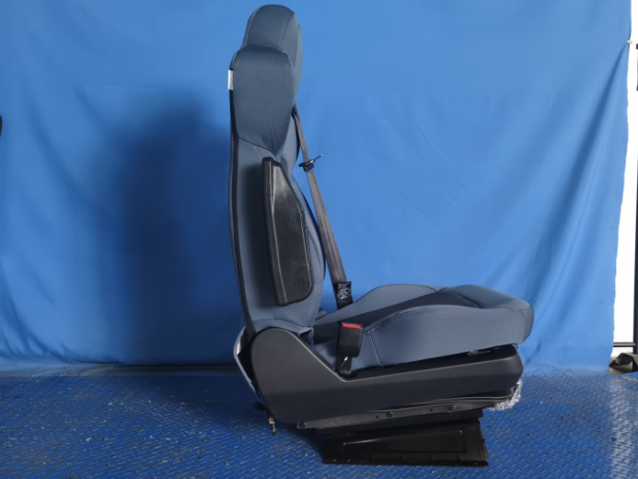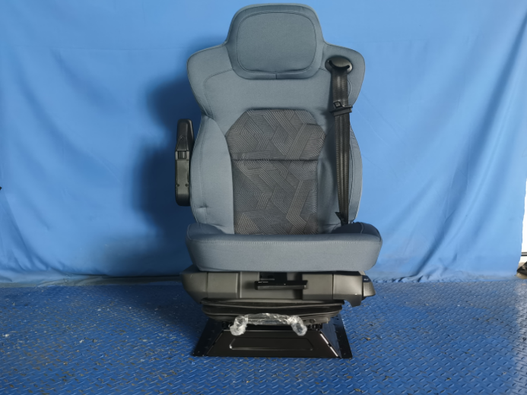
试验前
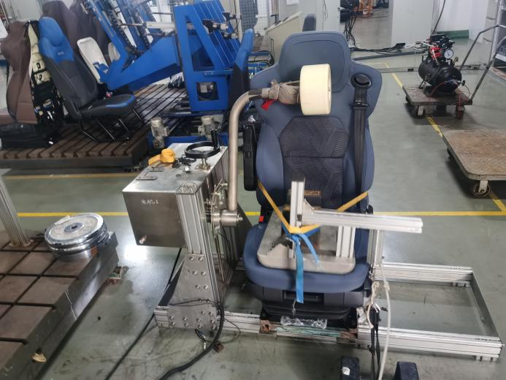
试验中
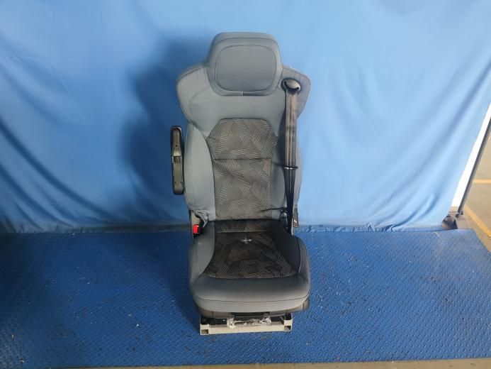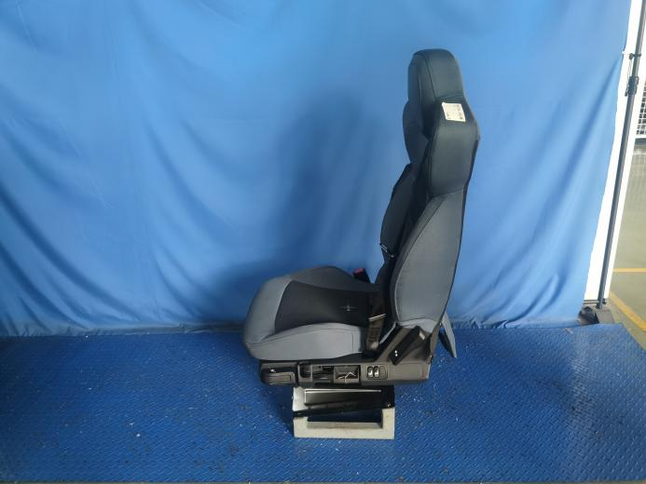
试验后
**报告结束**

